SKT 분당·성수 ICT 인프라센터에
녹색 전기 흐른다
(친환경 전기)
- 한국전력 ‘녹색프리미엄’ 제도로 연간 재생에너지 44.6GWh 사용 확인서 취득
- 전 세계적 친환경 기조 발맞춰 재생에너지 사용량 늘리는 RE100 이행 첫 걸음
- 분당·성수 ICT인프라센터 사용 전력에 우선 도입··· 적용대상 순차 확대 예정
- 재생에너지 도입 및 ICT 역량 활용해 에너지 효율 높이는 ESG경영 가속화
엠바고 : 배포 즉시 사용 가능합니다.

[2021. 2. 22]

SK텔레콤의 분당·성수 ICT 인프라센터에 재생에너지로 생산된 ‘녹색 전기’가 흐른다.

SK텔레콤(대표이사 박정호, www.sktelecom.com)과 한국전력공사(대표 김종갑, www.kepco.co.kr)는 연간 44.6GWh 분량의 재생에너지 전력 사용 인증에 관한 ‘녹색프리미엄’ 계약을 체결했다고 22일 밝혔다.

이번 계약을 통해 SKT가 한국전력으로부터 제공받는 재생에너지 전력은 약 1만 6천여 가구의 연간 사용량에 해당한다. (2019년 서울 전력사용량 통계 기준)

SKT는 확보된 전력을 분당·성수 ICT 인프라센터에서 활용하고, 추후 ‘녹색프리미엄’ 적용 대상을 순차적으로 확대해 나갈 계획이다.

‘녹색프리미엄’은 기업이 태양광·풍력 재생에너지로 생산한 전기 사용을 인정받기 위해 한국전력에 추가 요금(프리미엄)을 지불하고, 해당 금액만큼 재생에너지 사용 확인서를 발급받는 제도다.

이 제도는 기업이 한국전력으로부터 재생에너지로 생산된 전기만 따로 구매할 수 없는 측면을 보완해주는 동시에, 관련 수익을 한국에너지공단에 출연해 재생에너지 보급 확산에 기여한다는 점에서 의미가 있다.

산업통상부와 한국전력은 국내 기업들이 전 세계적 친환경 기조에 맞춰 재생에너지 사용을 인증하고 ‘RE100’ (Renewable Energy 100%) 이행 사실을 증명할 수 있도록 올해 ‘녹색프리미엄’ 제도를 새롭게 시행했다.

‘RE100’은 오는 2050년 이전에 기업활동에 필요한 전력 100%를 재생에너지로 대체하기로 한 기업들이 참여하는 글로벌 캠페인이다.

SKT는 지난해 11월 SK㈜, SK하이닉스 등 그룹내 관계사들과 함께 'RE100' 가입을 국내 최초로 선언한 바 있으며, 이번 ‘녹색프리미엄’ 계약을 통해 ‘RE100’ 이행을 본격화했다.

SKT는 자사가 보유한 ICT 역량을 동원해 에너지 효율 제고에 기여하는 ESG 경영을 가속화한다. AI 기반 기지국 트래픽 관리 솔루션을 확대 적용해 전력 사용을 최적화해 온실가스 배출을 줄이는 한편, 장기적으로는 통신 인프라에서 재생에너지 사용량을 점진적으로 늘려 나가는 등 환경 보호에 앞장선다는 방침이다.

윤풍영 SK텔레콤 코페레이트1센터장은 “재생에너지 활용을 통해 온실가스 배출을 줄이는데 기여하는 한편, 친환경 ICT 기술을 사내 인프라에 적용해 ESG 경영을 가속화할 것”이라고 밝혔다.

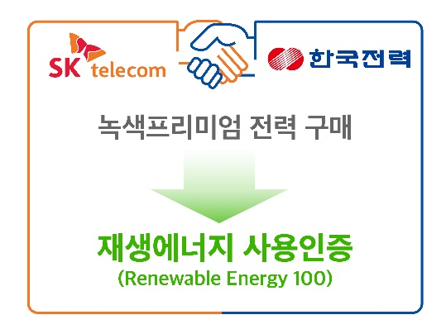

▶ 관련 문의: SK텔레콤 PR실 전략PR팀 우현섭 매니저(02-6100-3854)

<끝>

